COLEGIO SANTA ROSA DE LIMA
BIOLOGÍA – GUÍA EVALUATIVA 2022

PROFESOR: LUCIANO PURICELLI
FECHA DE ENVÍO: VIERNES 26/08
FECHA LÍMITE DE PRESENTACIÓN: JUEVES 01/09
FORMATO DE ARCHIVO CON RESPUESTAS: ARCHIVO WORD O PDF
CORREO AL CUAL ENVIAR LAS ACTIVIDADES RESUELTAS: lucianopuricelli@donboscosanjuan.edu.ar

TEMA: ÁCIDOS NUCLEICOS – ESTRUCTURA Y FUNCIÓN DEL ADN
1. A PARTIR DE LA LECTURA Y ANÁLISIS DEL DOCUMENTO ENTREGADO POR EL PROFESOR (LIBRO “BIOLOGÍA MOLECULAR” DE MONTES), REALICE LAS SIGUIENTES ACTIVIDADES.

- Realice una síntesis de todos los descubrimientos que llevaron a identificar al ADN como la molécula portadora de la información genética, incluyendo los posteriores descubrimientos y experimentos contemporáneos. Luego construya una línea de tiempo ubicando dichos momentos.
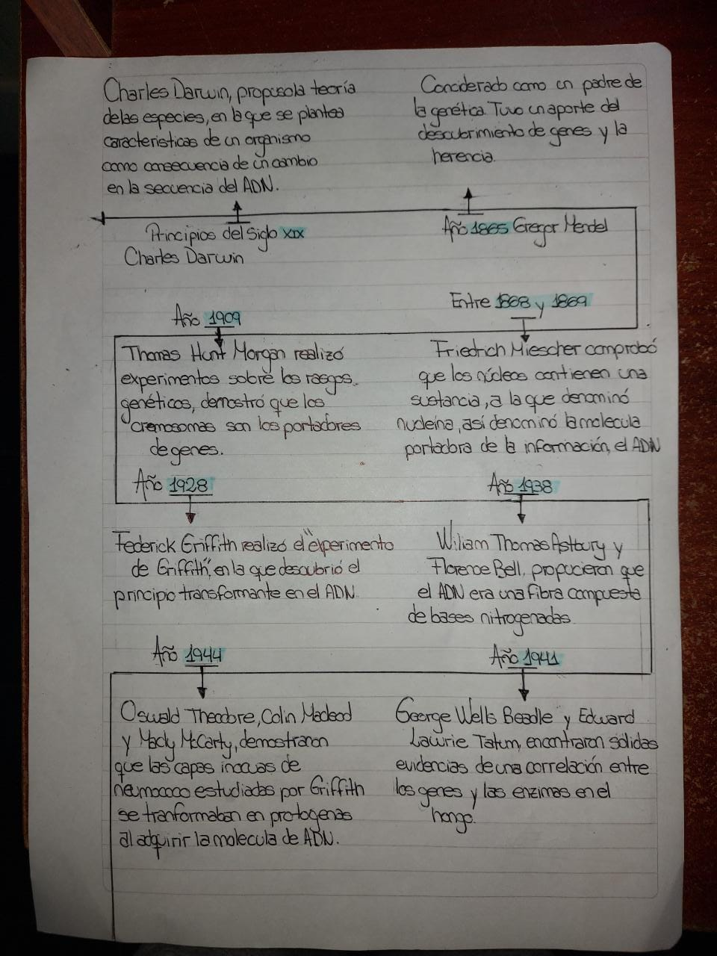

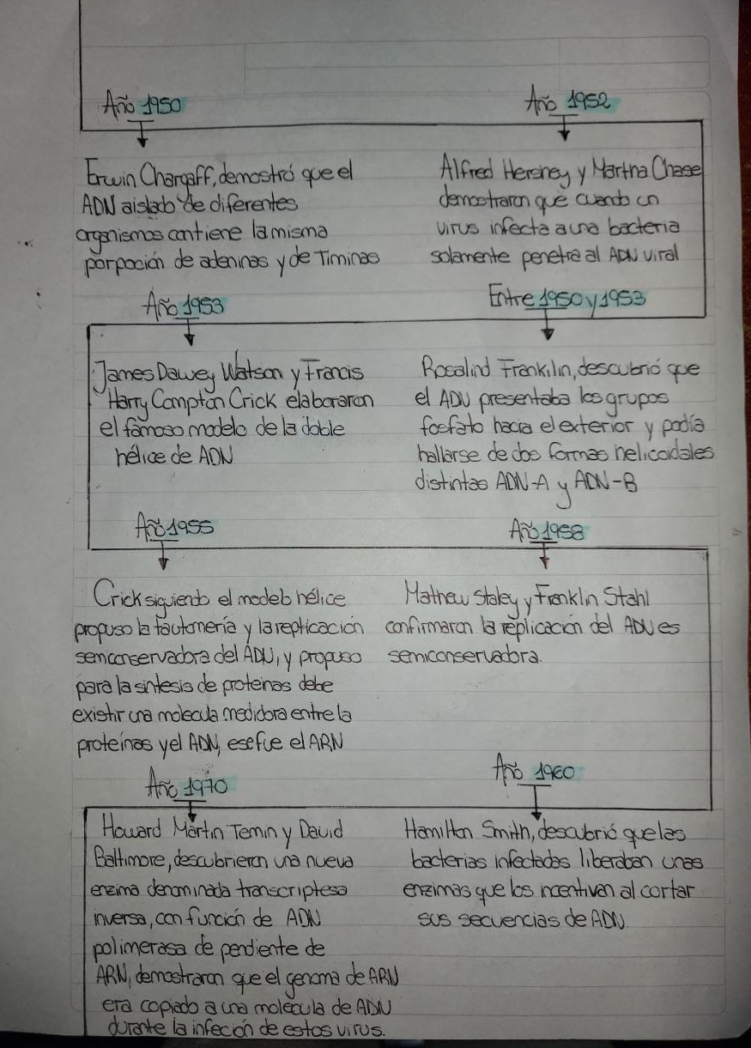

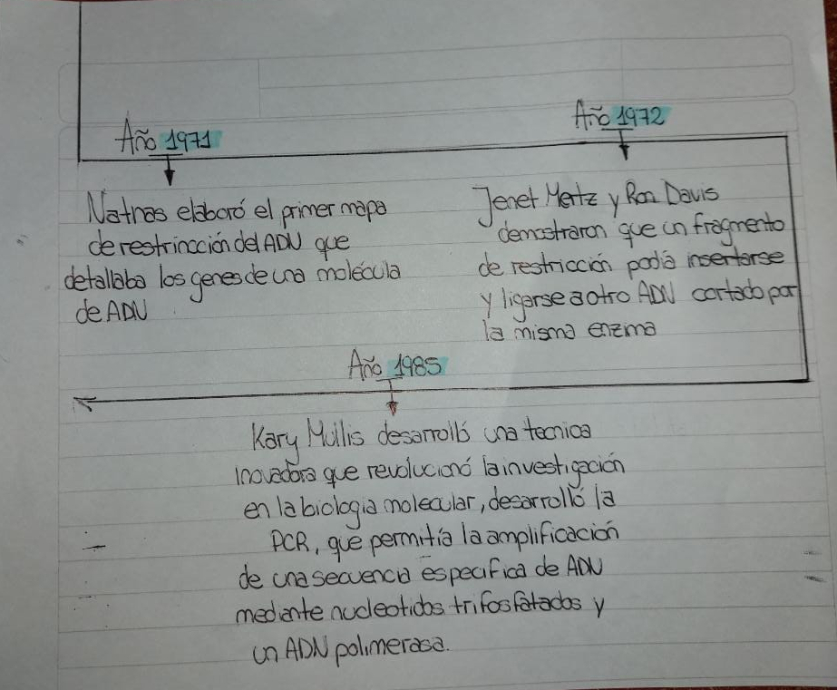

- Explique qué son los ácidos nucleicos. Nombre los componentes que conforman los ácidos nucleicos y describa las propiedades de cada uno.
Los ácidos nucleicos constituyen el material genético de los organismos y son necesarios para el almacenamiento y la expresión de la información genética. Existen dos tipos de ácidos nucleicos química y estructuralmente distintos: el ácido desoxirribonucleico (ADN) y el ácido ribonucleico (ARN); ambos se encuentran en todas las células procariotas, eucariotas y virus.
1. Base nitrogenada, una purina o pirimidina. Las bases nitrogenadas son moléculas formadas de átomos de carbono y nitrógeno que crean anillos heterocíclicos. Se conocen dos tipos de bases nitrogenadas: las purinas y las pirimidinas.
2. Pentosa, una ribosa o desoxirribosa según el ácido nucleico. Las purinas características de los ácidos nucleicos son adenina (A) y guanina (G), ambas presentes en los nucleótidos del ADN y del ARN. Las pirimidinas características de los ácidos nucleicos son la citosina (C), la timina (T) y el uracilo (U). La C está presente en los nucleótidos que componen tanto al ADN como al ARN, mientras que la T sólo forma los nucleótidos que componen al ADN y el U, única mente los nucleótidos que componen al ARN.
3. Grupo fosfato, causante de las cargas negativas de los ácidos nucleicos y que le brinda características ácidas. La pentosa que compone el nucleótido es la D-ribosa para el ARN y la D-desoxirribosa en el caso del ADN. Los nucleótidos que contienen ribosa se denominan ribonucleótidos, mientras que los que contienen desoxirribosa, desoxirribonucleótidos. Los carbonos de la pentosa se identifican en los nucleótidos mediante números del 1 al 5, con una comilla, y se denominan primos. La diferencia entre la ribosa y la desoxirribosa es que la primera posee un grupo у OH en el carbono dos, mientras que la segunda carece de dicho grupo funcional y solo cuenta con un hidrógeno.
- Teniendo en cuenta las bases nitrogenadas, nombre cuáles son las denominadas como “Purinas” y cuáles como “Pirimidinas”. ¿Cuáles son las diferencias estructurales entre las mismas? ¿Por qué no se pueden unir purinas entre sí o pirimidinas entre sí?

Las purinas características de los ácidos nucleicos son adenina (A) y guanina (G), ambas presentes en los nucleótidos del ADN y del ARN. Las pirimidinas características de los ácidos nucleicos son la citosina (C), la timina (T) y el uracilo (U). La C está presente en los nucleótidos que componen tanto al ADN como al ARN, mientras que la T sólo forma los nucleótidos que componen al ADN y el U, únicamente los nucleótidos que componen al ARN.
Las purinas se componen de dos anillos condensados, mientras que las pirimidinas están formadas por un solo anillo
Es importante mencionar que el recambio de ácidos nucleicos da lugar a la liberación de bases libres, tanto de purinas como pirimidinas; estas bases se reciclan y se unen a una pentosa y un grupo fosfato para generar de nuevo el nucleótido.

- ¿A qué se le denomina un “nucleósido” y a qué un “nucleótido”? ¿Cuál es la principal diferencia entre ambos?
Nucleósidos: La unión de una base nitrogenada y la pentosa produce un nucleósido, mediante un enlace covalente denominado N-glucosídico que se forma entre el C-1’ de la pentosa y el N-1 de las pirimidinas o bien el N-9 de las purinas. Si la base nitrogenada se une a una ribosa da lugar a los ribonucleósidos, y si, por el contrario, lo hace a una desoxirribosa genera los desoxirribonucleósidos.
Nucleótidos: La unión de un grupo fosfato a un nucleósido da lugar a una molécula de nucleótido, como por ejemplo la adenosina monofosfato (AMP). Si se agrega un segundo o un tercer fosfato al nucleósido monofosfato se obtiene un nucleósido difosfato (como el ADP) o bien trifosfato (como el ATP).
La principal diferencia es que los 2 están compuestos por los mismo, base nitrogenada y pentosa, pero los nucleótidos tienen un componente más que es el ácido fosfórico.

- Describa y represente gráficamente la estructura primaria y la estructura secundaria del ADN. En cuanto a la última, nombre y explique las 3 propiedades de la misma.
Estructura primaria del ADN Corresponde a la secuencia de nucleótidos del polinucleótido linearizado La información genética está contenida en el orden exacto de las bases nitrogenadas que componen los nucleótidos, y si se modifi ca alguna de estas bases o su orden se alterará la información.
Estructura secundaria del ADN En células eucariotas el ADN se encuentra como una cadena doble de polidesoxirribonucleótidos (double strand DNA, dsADN). Las dos cadenas del ADN giran alrededor de un eje de simetría imaginario y forman una estructura helicoidal, de aquí su nombre de “doble hélice del ADN” descrita por Watson y Crick en 1953. En la hélice del ADN, la columna hidrofílica de desoxirribosa-fosfato de cada cadena está en el exterior de la molécula, mientras que las bases nitrogenadas hidrófobas se orientan hacia el interior. La relación espacial que se genera por el giro entre las dos cadenas de la hélice crea un surco mayor (ancho) y uno menor (estrecho) La doble cadena del ADN tiene tres características principales:
• Es antiparalela: La asociación entre las dos cadenas es antiparalela; es decir, el extremo 5´ de una se asocia con el extremo 3’ de la otra.
• Es complementaria: Las dos cadenas son complementarias; esto es, las bases nitrogenadas de una de las cadenas del ADN se unen mediante puentes de hidrógeno a las bases nitrogenadas de la otra cadena, de manera que A siempre se une a T, y G a C.
• Forma un giro helicoidal dextrógiro o levógiro: Si las dos hebras giran a derechas se dice que la doble hélice es dextrógira, y si giran a izquierdas, levógira.

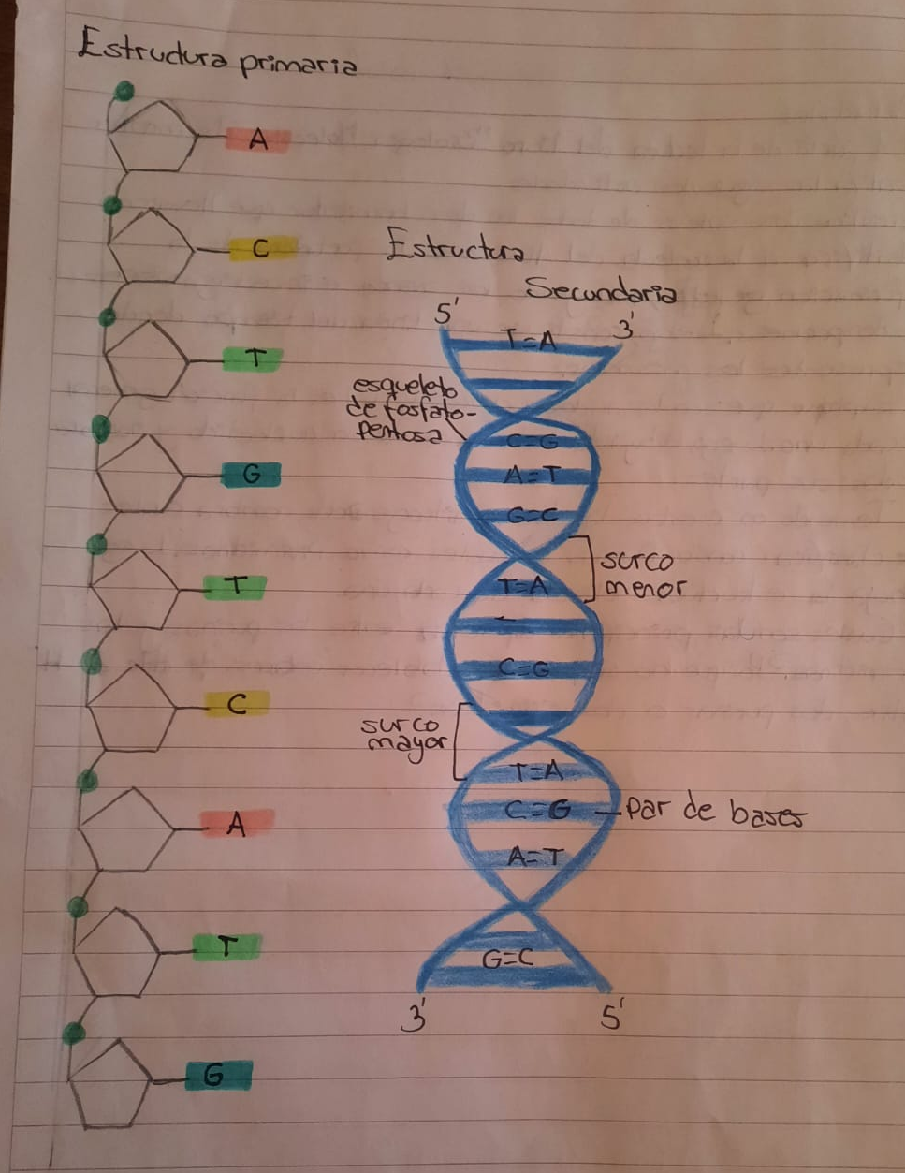

- ¿Qué tipo de unión química presentan los nucleótidos de 2 cadenas complementarias de un ADN? ¿Qué ocurriría si las mismas fuesen uniones más “fuertes” como las covalentes?
Los núcleotidos se unen mediante enlaces fosfodiester para dar lugar a cadenas de ácidos nucleicos o polinucleotidos.
Si fuesen uniones más fuertes se deberían aplicar otro tipo de uniones

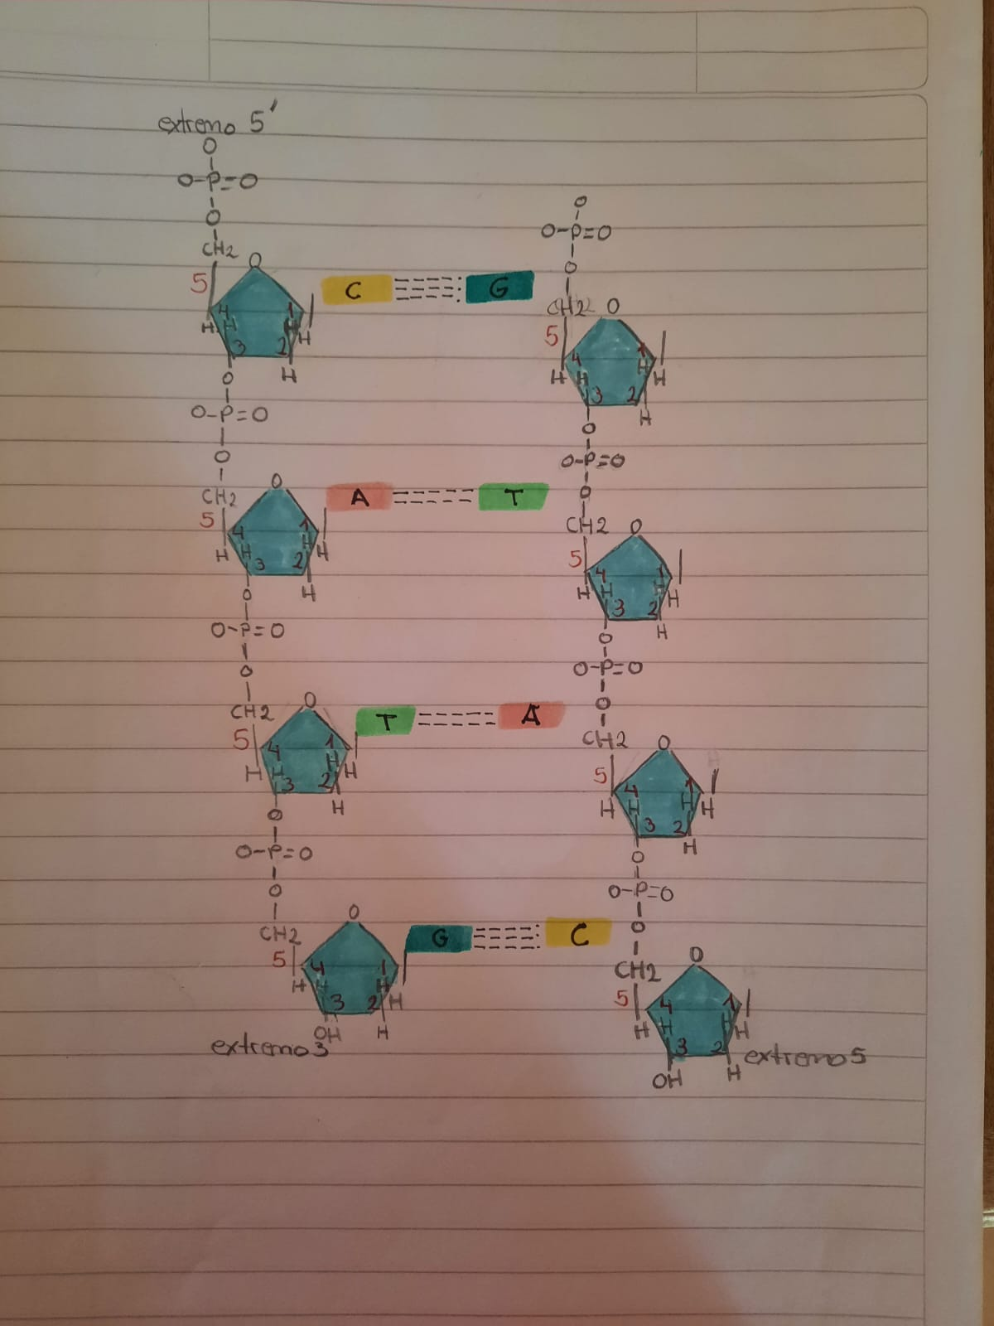
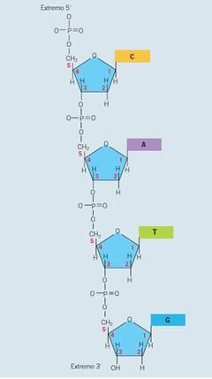
2. OBSERVE LA IMAGEN A CONTINUACIÓN Y, AL LADO DE LA MISMA, DIBUJE UNA CADENA COMPLEMENTARIA EN LA QUE SE PUEDAN MANIFESTAR LAS PROPIEDADES “ANTIPARALELA” Y “COMPLEMENTARIEDAD” DE LA ESTRUCTURA MOLECULAR SECUNDARIA DEL ADN.

TEMA: ADN – CONDENSACIÓN Y EMPAQUETAMIENTO

1) TENIENDO EN CUENTA LA LECTURA DEL MATERIAL BIBLIOGRÁFICO ENTREGADO, REALICE LAS SIGUIENTES ACTIVIDADES:
- Extraiga las principales características del cromosoma vírico y bacteriano. Organícenlas paralelamente para visualizar sus diferencias y describa y compare las mismas, a través de un cuadro comparativo.
- ¿A qué se debe la complejidad del ADN eucariótico en relación al de los virus y bacterias?
- ¿Cómo está compuesta la cromatina? ¿Qué beneficios conlleva que la misma a asocie a proteínas específicas?
La cromatina esta compuesta de ADN e histonas. Lo que beneficia es que el ADN se empaquete de mejor forma.
El beneficio es que las proteínas condensan grandes cantidades de ADN de forma bastante compacta.
- ¿Cómo se denominan las proteínas asociadas al ADN eucariótico? Nombre y describa las mismas. Luego dibújelas. ¿Qué ventajas conlleva el hecho de que se agrupen formando octámeros en el proceso de condensación del ADN?
Se denominan histonas, hay cinco tipos de: H1, H2A, H2B, H3 y H4. La histona H1 y ayuda al empaquetamiento del ADN, lo que facilita la formación de otra estructura, llamada solenoide. Dos moléculas de histona H2A, H2B, H3 y H4 se asocian para formar un octámero de histonas.
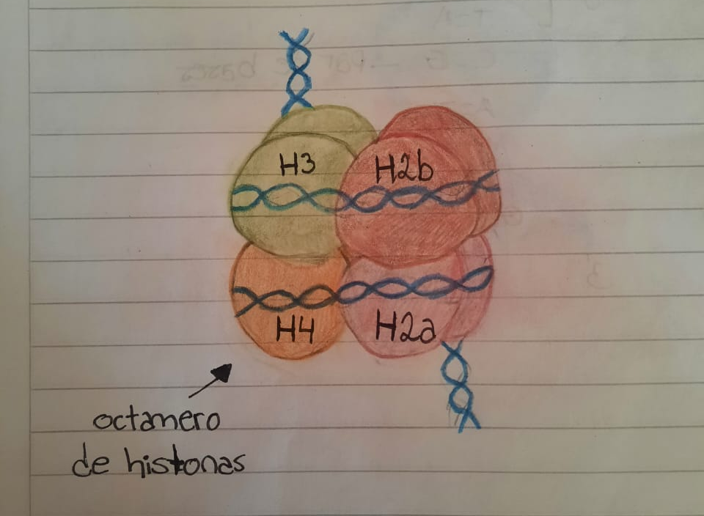
Su función es la de empaquetar el ADN, organizarlo de forma que quepa dentro del núcleo.

- Identifique y describa cada uno de los niveles de empaquetamiento del ADN.
Nucleosoma: Las histonas son proteínas con carga positiva a pH fisiológico, debido a su alto contenido en aminoácidos básicos, como la lisina y la arginina. Esta propiedad les permite asociarse a la molécula de ADN de carga negativa. Existen cinco tipos de histonas: H1, H2A, H2B, H3 y H4. Dos moléculas de histona H2A, H2B, H3 y H4 se asocian para formar un octámero de histonas. Un segmento de ADN de doble cadena de aproximadamente 146 pb se enrolla dando 1.6 vueltas al octámero para formar una estructura llamada nucleosoma. Los diferentes fragmentos de ADN presentes en el núcleo se asocian a diversos octámeros y forman una cadena de nucleosomas conocida como “cuentas de rosario” o “cuentas de collar” por su semejanza con estas estructuras al observarse en el microscopio electrónico. La función del nucleosoma es condensar el ADN en una fibra de 11 nm de ancho que se asemeja al mencionado collar de perlas, donde cada nucleosoma sería una perla y el ADN de enlace, el cordón con el cual están unidas estas perlas. El ADN linker se asocia, entonces, con otra histona denominada H1 y ayuda al empaquetamiento del ADN, lo que facilita la formación de otra estructura, llamada solenoide.
Solenoide: Los nucleosomas se compactan para formar un polinucleosoma de seis unidades mediante interacciones entre las H1 de cada nucleosoma, lo que genera una estructura más compacta. Esta estructura recibe el nombre de solenoide y forma una hebra de 30 nm, conocida como cromatina, en este nivel el ADN está compactado unas 100 veces.
Asas cromatínicas: La fibra de 30 nm se pliega y condensa aún más, formando estructuras de asas amplias superenrolladas, las cuales se anclan sobre proteínas de andamiaje y dan lugar una hebra de 300 nm de grosor.
Cromosoma condensado: Las asas cromatínicas se compactan y forman un cromosoma condensado de 700 nm de espesor visible durante la interfase.
Cromosomas mitóticos: Las cromátides hermanas visibles en la mitosis representan la última etapa de la organización del ADN y llegan a medir 1 400 nm de grosor. Los niveles de empaquetamiento del ADN se presentan esquematizados en la fi gura 3-10B.
Desnaturalización y renaturalización del ADN: La desnaturalización es la pérdida de la estructura helicoidal característica de la molécula de ADN. El proceso de desnaturalización ocurre por la rotura de los puentes de hidrógeno entre las bases nitrogenadas, lo que ocasiona la separación de las dos cadenas antiparalelas. La desnaturalización puede ocurrir por exposición de los ácidos nucleicos a agentes químicos o físicos, cambios de pH y enzimas. La temperatura es el agente desnaturalizante más representativo: el calentamiento gradual del ADN hasta llegar a 100°C debilita las fuerzas estabilizadoras de la doble hélice, de forma que las dos hebras se desenrollan hasta su separación total. La temperatura de fusión (Tm) se define como la temperatura a la que se ha desnaturalizado el 50% de las moléculas de ADN de la muestra que se está calentando. La Tm representa el punto en que la energía aplicada es suficiente para romper la mitad de los puentes de hidrógeno que mantienen unidas las dos cadenas de la molécula de ADN. Una muestra de ADN con alto contenido de G y C tiene una mayor Tm en comparación con una con alto contenido de A y T. Las topoisomerasas, las girasas y las helicasas son enzimas que pueden desenrollar (desnaturalizar) el ADN. El ADN desnaturalizado puede renaturalizarse si se retira gradualmente el agente desnaturalizante. Por ejemplo, si una solución de ADN desnaturalizada por calentamiento se enfría lentamente, las dos cadenas se vuelven a asociar por complementariedad de sus bases.
- Una vez formado los cromosomas, dibuje y describa cada una de las partes que lo forman.
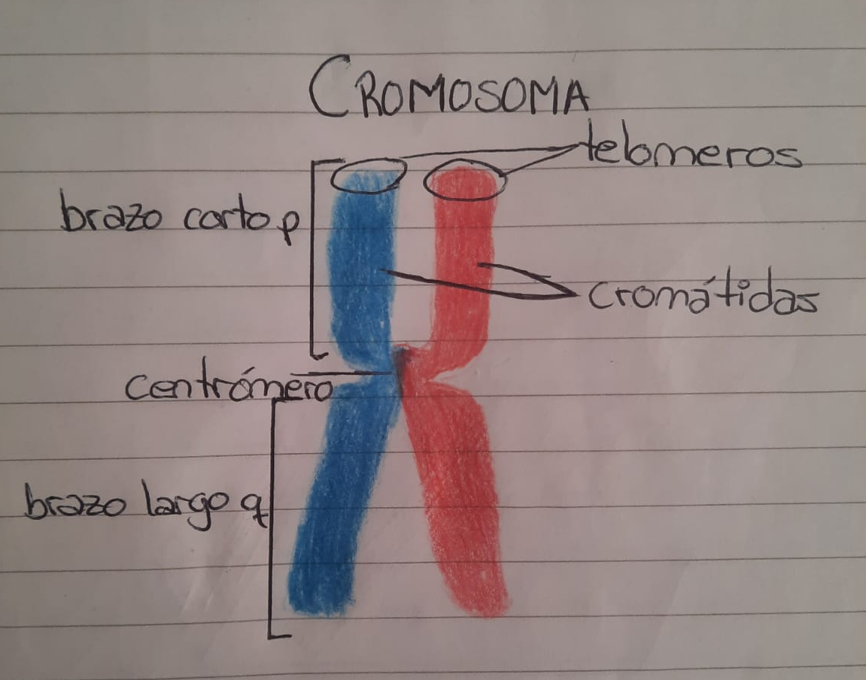
El brazo corto también se conoce como “p” por la palabra francesa petit, que significa “pequeño”
El brazo largo también se designa por “q”, por la letra que sigue a la “p”.
El centrómero sirve para conectar los cromosomas cuando la célula se está dividiendo.
Los extremos de los cromosomas son unas partes especiales llamadas telómeros. Serían como una especie de “tapones” de protección.
Cuando dos cromosomas se juntan, cada uno de ellos se llama cromátida. Las cromátidas se conectan a través del centrómero.
- Según la posición del centrómero, ¿Cómo se clasifican? Describa cada uno y represéntelos mediante un dibujo.
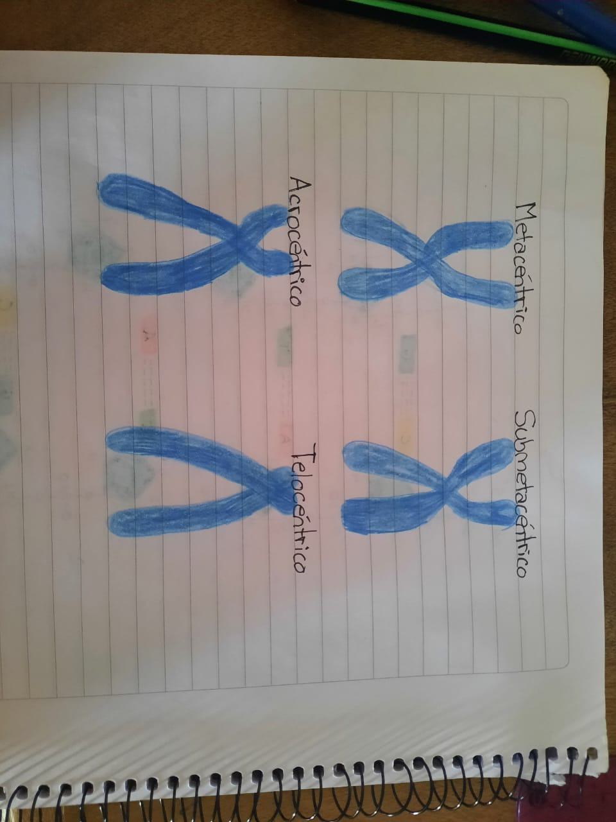
Metacéntrico: el centrómero se encuentra en la mitad del cromosoma, dando lugar a brazos de igual longitud
Submetacentrico: el centrómero se ubica de tal manera que un brazo es ligeramente más corto que el otro.
Acrocentrico: el centrómero se encuentra más cercano a uno de los telómeros, dando como resultado un brazo muy corto (p) y el otro largo (q).
Telocentrico: centrómero se encuentra ubicado en uno de sus extremos y, por ende, el cromosoma tiene un solo brazo.
- ¿A que le llamamos cromosomas homólogos? ¿Y qué son las cromátidas hermanas?
Los cromosomas homólogos son un par de cromosomas compuesto por un cromosoma paterno y uno materno que se emparejan dentro de una célula durante la meiosis.
Una cromátida hermana se refiere a las copias idénticas formadas por la replicación del ADN de un cromosoma, con ambas copias unidas por un centrómero común, un par de cromátidas hermanas se llama díada
- Defina: Cariotipo – Idiograma – Locus – Locci – Alelo.
Cariotipo: conjunto de cromosomas que conforma un individuo
Idiograma: es un esquema de los cromosomas de una determinada especie. Puede mostrar información simple como el tipo de cromosoma, el tamaño de los brazos y las banderas.
Locus: Lugar específico donde se localiza o se presenta algo. Puede referirse a un lugar específico del cuerpo o al lugar de un cromosoma donde se encuentra un gen específico.
Locci: plural de locus, el locus es una porción o zona del mismo donde se localiza un gen determinado
Alelo: Un alelo es una de dos o más versiones de una secuencia de ADN en una ubicación genómica determinada. Las personas heredan dos alelos, uno de cada progenitor, para cualquier ubicación genómica dada donde existe dicha variación. Si los dos alelos son iguales, la persona es homocigota para ese alelo. Si los alelos son diferentes, la persona es heterocigota.
- Considerando que no todos los organismos poseemos la misma dotación cromosómica, y teniendo en cuenta conceptos ya vistos, complete las siguientes oraciones:
  - El ser humano presenta una dotación cromosómica haploide de_23_ cromosomas
  - El ser humano presenta una dotación cromosómica diploide de_46_ cromosomas, que es lo mismo que decir _23_ pares.
  - De los 46 cromosomas que presenta el humano, _22 pares_ se los denomina autosomas; mientras que _un par_ son cromosomas sexuales.
  - Los cromosomas sexuales son quienes determinan el sexo en los individuos; por lo tanto XX en _mujeres_ y XY en __hombres__

Tema: Ácidos Nucleicos: ARN.

- EXPLIQUE QUÉ ES EL ARN, CUÁL ES SU ESTRUCTURA Y QUÉ SIMILITUDES Y DIFERENCIAS PUEDE ENCONTRARSE CON EL ADN.
Es el ácido nucleico más abundante en la célula eucariota, donde suele ser 10 veces más abundante que el ADN.
En cuanto a su estructura tres características:
1. El ARN suele ser monocatenario (una sola cadena).
2. Contiene uracilo en lugar de timina.
3. La pentosa que constituye a sus nucleótidos es la ribosa.(la presencia del grupo hidroxilo en el C2´ de la ribosa provoca que el ARN sea una molécula químicamente inestable)
Diferencias:
El ADN está formado por dos cadenas largas que se enrollan entre sí en una espiral, en cambio el ARN está compuesto por una única cadena con estructura lineal y de menor longitud. Ek ARN tiene ribosa y el ADN desoxirribosa. El ADN escribe el código fenetico y el ARN lo transporta
Similitudes
Los 2 tienen 4 bases nitrogenadas, en los 2 participa enzimas, Ambos están formados por una cadena de compuestos químicos llamados nucleótidos.

- ¿CUÁL ES LA RAZÓN POR LA CUAL LA MOLÉCULA DE ARN MANIFIESTA ESTRUCTURA MOLECULAR SECUNDARIA? ¿CUÁL ES LA CAUSA POR LA QUE SE GENERAN “LOOPS” CUANDO ESTA CADENA LOGRA LA ESTRUCTURA SECUNDARIA?
La estructura secundaria está dada por el apareamiento de secuencias complementarias en la misma cadena de ARN (asociación intracatenaria parcial) o por asociaciones inter catenarias, en el caso de los ARN de doble cadena de ciertos virus.
El origen del loops se da con La complementariedad ocasional de bases en el ARN da origen a las estructuras de pasador (hairpin), formaciones típicas, en las cuales parte de la cadena de ARN es complementaria y origina puentes de hidrógeno entre ésta y la parte no complementaria da origen a un loop o asa de bases que no se unen como se aprecia en la figura

- EXPLIQUE, CON SUS PALABRAS, CÓMO ES POSIBLE QUE UNA MOLÉCULA DE ARN MANIFIESTA ESTRUCTURA TERCIARIA. ¿CUÁL ES EL PRINCIPAL EJEMPLO EN NUESTRAS CÉLULAS? ¿EN QUÉ PROCESO INTERVIENE?
La estructura terciaria del ARN es el resultado del apilamiento de bases y de los enlaces de hidrógeno entre diferentes partes de la molécula.
Intervienen en el proceso de la síntesis de proteínas

- NOMBRE Y DESCRIBA LOS TIPOS DE ARN QUE EXISTEN Y LAS FUNCIONES Y/O PROCESOS EN LOS QUE INTERVIENE CADA UNO.

ARN heterogéneo nuclear Es un ARN también conocido como tránscrito primario, de alto peso molecular. Es el producto inicial de la síntesis de la ARN polimerasa en el proceso de transcripción. En el núcleo de las células eucariotas actúa como precursor de los demás tipos de ARN que se encuentran en el citoplasma. En las células procariotas, el tránscrito primario actúa directamente como molde para la síntesis de proteínas, sin necesidad de maduración o modificaciones postranscripcionales.
ARN mensajero (ARNm) sirve de molde para la síntesis de proteínas en el proceso de traducción, ya que contiene la información génica para la formación de uno o varios polipéptidos. El ARNm se localiza en el citoplasma, su longitud es variable según la proteína para la que codifique y contiene, además, las señales necesarias para el inicio y la terminación de la traducción. En eucariotes el ARNm presenta características especiales: en su extremo 5’ muestra una capucha (cap) y en su extremo 3’, una cadena de poliadeninas (cola poliA) de longitud variable. Estas modificaciones tienen por objeto aumentar la vida media de esta molécula en el citoplasma y permitir su disponibilidad en el proceso de traducción proteica.
ARN ribosomal (ARNr) El ARNr forma parte de los ribosomas, estructuras intracelulares en que se realiza la síntesis de proteínas. Sus estructuras secundaria y terciaria presentan un plegamiento complejo que le permite asociarse tanto a las proteínas de los ribosomas como a otros ARNr y participar en el proceso de síntesis proteica.
ARN de transferencia (ARNt) tienen entre 75 y 90 nucleótidos, y su peso molecular es de unos 2.5 kDa. Se conocen unos 32 ARNt distintos y se encuentran en todas las células. Éstos intervienen en la síntesis de proteínas, ya que van unidos a un aminoácido que liberarán en el ribosoma durante el proceso de traducción. Suelen presentar bases nitrogenadas inusuales, como la inosina, la dihidrouridina, etc., e incluso la timina. Su estructura secundaria presenta un plegamiento complejo donde se encuentran zonas con apareamiento de secuencias complementarias y otras sin apareamiento de secuencias complementarias.
ARN pequeño nuclear (ARNsn) Es el ARN presente en el núcleo eucariote y está implicado en los procesos de maduración del ARNhn. En este proceso, el ARNsn se asocia a proteínas, formando las ribonucleoproteínas pequeñas nucleares (RNPsn) que se encargan de eliminar intrones (fragmentos de ARNhn que no aparecen en el ARNm). Cuando las RNPsn se unen al precursor del ARNm para eliminar los intrones se forma un complejo ARN-proteína de gran tamaño y que recibe el nombre de espliciosoma (spliceosome).
Enzimas de ARN (ribozimas) funcionan como catalizadores biológicos. Poseen, al igual que las enzimas, un sitio activo, uno de unión para el sustrato y uno de unión para un cofactor que puede ser un ion metálico. Los ARNsn involucrados en maduración del ARNhn son un ejemplo clásico de ribozimas.
siARN Moléculas de ARN de doble cadena de 20 a 25 nucleótidos que a través de la vía de interferencia de ARN de células suprimen la expresión de un gen específico. El siARN se une a una secuencia complementaria del ARNm, la unión del siARN con el ARNm produce la degradación enzimática del ARNm en células eucariotas de mamíferos y plantas.
miARN Se trata de moléculas de ARN de cadena sencilla de 21-23 nucleótidos en longitud encargadas de regular la expresión génica. Los miARN se unen a una secuencia complementaria del ARNm y bloquean la traducción. El miARN no es totalmente complementario a la secuencia del ARNm; en este caso, el ARNm no se degrada pero tampoco puede utilizarse para la síntesis de proteínas.

  - Con respecto al ARNm, ¿qué ventajas trae la presencia de la “capucha” y la cadena “Poli A”? Explique brevemente.
Aumentar la vida media de esta molécula en el citoplasma y permitir su disponibilidad en el proceso de traducción proteica. La presencia de la cola de poliA en el extremo 3´ facilita su purificación cuando se emplea cromatografía en columna de afinidad, ya que forma híbridos con residuos de poliuridinas (poli U) unidos a una resina empaquetada en el interior de la columna.
  - Con respecto al ARNt, represente gráficamente su estructura secundaria, nombrando las partes de la misma.
